SitaDrain Wood mit Ellipsenrost

Sita Bauelemente

Eigenschaften

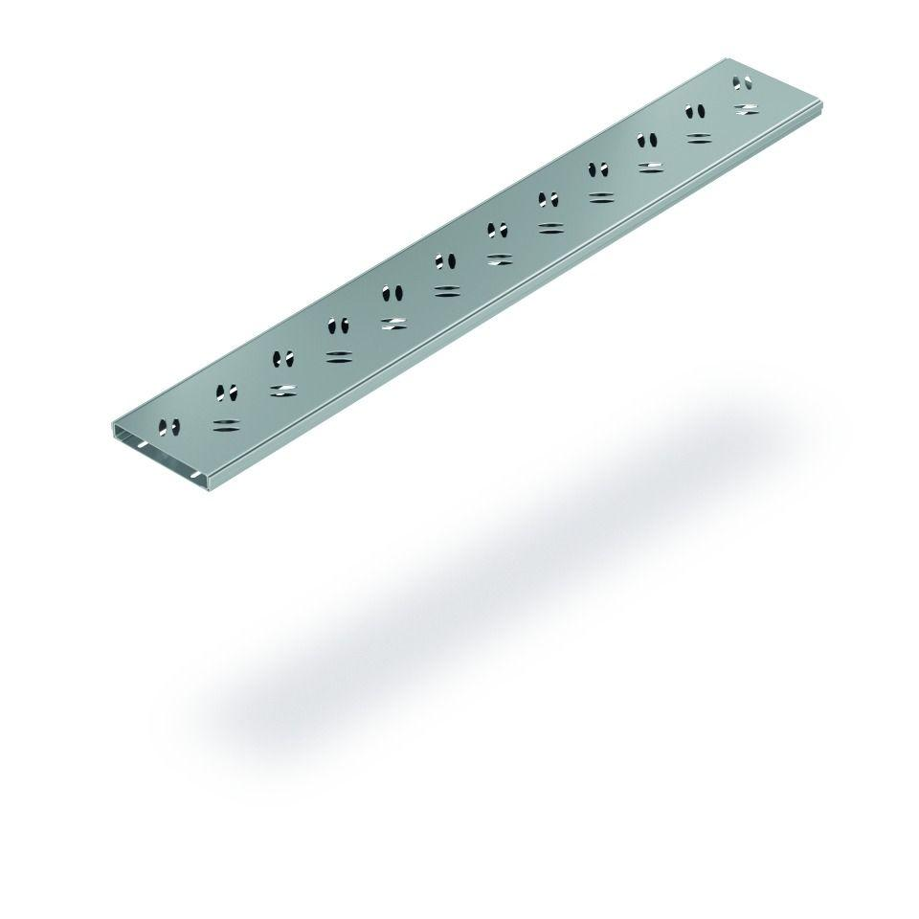

GTIN:

4027563051870

HAN:

222013

Form

gerade Rinne

Werkstoff

Edelstahl

Breite (mm)

150,00

Höhe (mm)

22,00

Länge (mm)

1.000,00

Brandverhalten

A1